Цель документа[новое]:

Данный регламент устанавливает порядок и сроки обработки Заявок на расчет в CRM и касается всех подразделений Компании, которые используют Заявки на расчет для запроса и подготовки спецификаций.
Порядок работы в сделке на всех этапах жизненного цикла описан в Руководстве по продажам.​
​​
1. Терминология
Заявка на расчёт (далее Заявка) – объект в CRM, предназначенный для получения консультации или расчета спецификации по какому-либо продукту или услуге, предлагаемым Компанией.
Регистрация сделки – регистрация сделки в информационных системах поставщика/вендора с целью увеличения ее объема и маржинальности. Регистрация сделки / клиента дает следующие возможности:
- Закрепление сделки / клиента за Компанией.
- Дополнительную скидку.
- Снижение цен для клиента (в случае строго рекомендованных цен).
- Получения рибейта.
Подробнее о р​егистрации сделки
Возможность регистрации сделки определяется лицензионной политикой вендора или политикой/правилами работы вендора с партнерами. Т.е. это поставщик/вендор закрепляет за собой право проводить регистрацию или не делать регистрацию и для всех партнеров устанавливать равные условия.
Стандартная информация для регистрации сделки:
- Сумма сделки
- Название продукта и его количество
- Сроки сделки
- Первоочередность занесения сделки вендору (кто первый сообщил о сделке)
- Проработка клиента (пресейл, обоснования, встречи и т.д.)
- Другие данные, связанные со сделкой, которые могут отличаться по каждому вендору
Регистрация сделки может происходить как на портале вендора, так и по почте и подтверждаться письмом со стороны вендора.
[новое] ​Схема действий​:

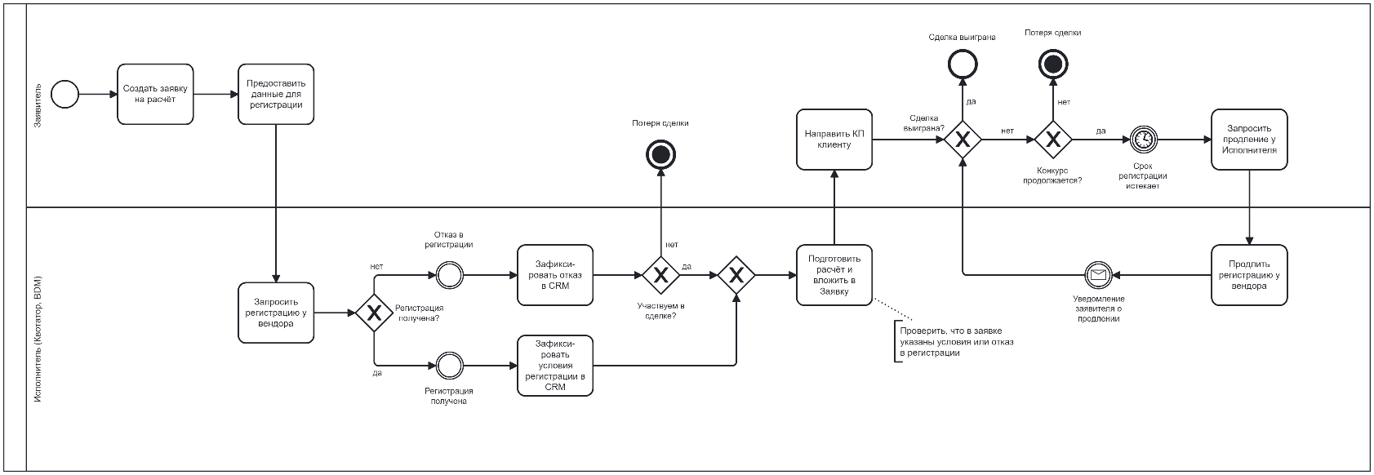
​
2. Правила по работе с Заявками в CRM[новое]
Важно: Заявитель должен привязать Заявку к реально существующей Организации и уникальной Возможной сделке CRM. Иначе Заявка не будет принята в работу ответственным исполнителем.​​
2.1 Будут отклонены:
- Заявки, привязанные к сделкам с некорректно указанной Организацией;
- Заявки, созданные из Возможной сделки, к которой привязано более 10 заявок с разными запросами для разных организаций.
- Заявки, по которым Заявитель самостоятельно начинает прорабатывать запрос совместно с вендором/ поставщиком/ дистрибьютором и не ставит в известность Исполнителя. Ответственность за запрос полностью остается на Заявителе.
Важно: Создать Заявку на расчёт может только:
- АМ, ответственный за Организацию в CRM.
- Менеджер ФЦП.
- Сотрудник Интернет - магазина.
- Сотрудник Центра компетенций (далее ЦК) (см. ниже).​
​2.2 Если заявка дублируется другим Заявителем, то приоритет отдается той заявке, в которой содержится полная информация и идентифицирован клиент. Если обе заявки содержат полные данные, то приоритет отдается той, которая поступила ранее. Если обе заявки содержат не полные данные, то приоритет отдается той, в которую полные данные будут внесены ранее.

2.3 Исполнителем Заявки является ответственный сотрудник Дирекции ИБ или ЦК [новое]​:
- Дирекция инфраструктурных решений (ЦК Инфраструктуры),
- Департамент бизнес-решений Управление отраслевых и бизнес-решений (ЦК Бизнес-решений),
- Департамент решений в сфере транспорта и образования Управление отраслевых и бизнес-решений (ЦК Транспорт и Образование),
- Департамент решений САПР Управление отраслевых и бизнес-решений (ЦК САПР),
- Департамент продуктов СЕА Продуктового управления (ЦК СЕА),
- Департамент облачных решений Продуктового управления (ЦК Cloud),
- Департамент сервисных решений Продуктового управления (ЦК ТП),
- Дирекция информационной безопасности (ЦК УИБ) ​
- Департамент транспортной логистики. 26.01-5 Расчет стоимости доставки в CRM

3. Сроки обработки Заявок Исполнителем[новое]
3.1 Сроки обработки Заявки со стороны Исполнителя указаны ниже:
Заявки с типом​ | ПО | HARDWARE | Услуги [новое]
Предоставление предварительного ответа | 1 рабочий день | 1 рабочий день | Дирекция ИБ см. регламент 95.02 Пресейловая деятельность Дирекции ИБ  Техническая дирекция выполняет расчет в Заявке на пресейл см. регламент 09.01 Организация проектной деятельности  Департамент решений САПР см. регламент 09.31 Пресейл САПР
Причины увеличения сроков | До 3 рабочих дней, если:  - вендор не указан/указан неправильно  - указано некорректное направление  - выбрано направление "Заявка координатору" без указания конкретного вендора  - требуется обращение к вендору/поставщикам/смежным подразделениям  Экзотика см. регламент 21.04 Заявки на экзотику | До 3 рабочих дней, если:  - если требуется обращение к поставщикам/смежным подразделениям/нескольким исполнителям

3.2 При поступлении дополнительных данных для расчета срок ответа по заявке увеличивается в соответствии с временем внесения дополнительной информации или вопросов в заявку.
3.3 Запросы с нестандартными исходными данными (не редактируемый формат: фотографии, сканы документов и т.д.) приравниваются к усложнённым со сроком обработки до 10 рабочих дней, так как требуется время на расшифровку и обработку таких документов.
3.4 Некорректное указание вендора или направления, неполнота информации увеличивают сроки.​

4. Роли в заявках
Доступ к Заявке определяется ролью сотрудника и его подразделением в CRM. Доступ к CRM и роли в CRM предоставляются по заявке в Helpdesk.
CRM позволяет подключать других сотрудников к Заявкам в качестве наблюдателя или участника, если Заявитель или Исполнитель считают это нужным (подробнее в разделе Как добавить участника в Команду по работе с заявками подробнее в Инструкции 09.04-3 Исполнение заявки на расчёт в CRM п.2).

